Київський національний університет імені Тараса Шевченка
Фізичний факультет
Кафедра загальної фізики

Звіт
з науково-дослідної практики з фізичного наноматеріалознавства

студента 1 курсу магістратури
Костини Артема Романовича
Науковий керівник
доктор фіз.-мат. наук, доцент
Оліх Олег
кафедра загальної фізики

КИЇВ-2022

Програма
науково-виробничої практики студента 2 курсу магістратури
групи "Фізика наносистем" Костини Артема Романовича

Тема магістерської роботи: "Особливості світлоіндукованої перебудови домішкових пар залізо-бор в кремнієвих сонячних елементах"

№ | Вид роботи | Термін виконання
1. | Створення умов для проведення експерименту та градуювання ламп по інтенсивності | 02.09.2022  -  16.09.2022
2. | Калібрування приладів та початок тестових вимірювань | 23.09.2022  -  07.10.2022
3. | Вимірювання спектрів | 14.10.2022  -  11.11.2022
4. | Складання звіту з науково-виробничої практики | 18.11.2022  -  08.12.2022

Керівник науково-виробничої практики ОЛІХ Олег

Виробнича практика із фізики наноматеріалів.

ЗМІСТ
РОЗДІЛ 1. Створення умов для проведення експерименту……………..…......4
1.1 Побудова тримача для ламп та особливості умов проведення експерименту…..……………..……………..……………..……………..…….....4
1.2 Градуювання ламп за інтенсивністю…………………..……………...4
1.3 Висновок……………………………………………………...………...5
РОЗДІЛ 2. Початок тестових вимірювань та калібрування приладів…….........5
2.1 Прилади які потрібні для проведення експерименту…………..……5
2.2 Оптимізація роботи з приладами…………………………………...…5
2.3 Початок тестових вимірювань……………………………...…………5
РОЗДІЛ 3. Вимірювання спектрів …………………………………………….....6
3.1 Загальний опис…………………………………………………………6
3.2 Спектри при різних напругах……………………6
3.3 Аналіз відношень інтенсивності випромінювання до потужності ламп………………………………………………………………………...………7
РОЗДІЛ 4. Складання звіту...…………………………………………………......7
4.1 Програмне забезпечення яке потрібне для обробки результатів…...7
4.2 Обрахування результатів…………………………...……………….....7
4.3 Висновок………………………………………………………………..8

РОЗДІЛ 1 . Створення умов для проведення експерименту

1.1 Побудова тримача для ламп та особливості умов проведення експерименту
Важливою передумовою будь якого досліду , окрім розуміння цілі і методів досягнення певного результату, передусім є правильна організація місця проведення експерименту . Зручна та оптимізована система , що створена з урахуванням всіх особливостей , дозволяє не тільки ідентифікувати та допомагати ефективно вирішувати проблеми , які можуть з’являтись в ході виконання роботи , а також може гарантувати певну точність отриманих результатів.
В даному експерименті використовувалась частина обладнання та приладів які вже були описані в попередній мої роботі . Але все ж через певну специфіку досліду було потрібно реалізувати деякі необхідні для проведення експерименті конструкції .
Прикладом однієї такої конструкції слугує тримач для ламп , який був створений та підлаштований таким чином , щоб показники інтенсивності не змінювались в залежності від відстані розташування безпосередньо самої лампи та світловоду. Це досягалось за рахунок повної нерухомості системи та зручних кріплень , які дозволяли з легкість змінювати лампи .
Система має U-подібну форму , яка надійно закріплена на платформі. На кінцях знаходиться кріплення для ламп та кріплення для світловоду.
Експерементальний зразок знаходився при температурі 340 К.
Також прикладом доповнень системи слугують певна кількість нових приладів більш детально які будуть описані в наступному розділі.
1.2 Градуювання ламп за інтенсивністю
В експерименті досліджується влив інтенсивності освітлення на процеси рекомбінації в кремнієвих сонячних елементах . Але перед тим як аналізувати цей вплив , потрібно мати параметри кожної окремої лампи. Для їх отримання були проведені вимірювання залежності інтенсивності їх випромінювання від потужності . Аналіз цих даних буде розглянуто в наступному розділі

1.3 Висновок
В цьому розділі була описана конструкція яка була внесена в систему та налаштована для задоволення потрібних умов проведення експерименту . Також сказано про необхідність градуювання ламп за інтенсивностями , спектри яких будуть аналізуватись в подальшому розгляді роботи.

РОЗДІЛ 2 . Початок тестових вимірювань та калібрування приладів
2.1. Прилади які потрібні для проведення експерименту
Як вже було сказано раніше для вимірювань в систему було додано нові прилади .
1)PM100D Цифровий вимірювач оптичної потужності та енергії (THORLABS)
2)Широкосмуговий датчик S401C (0,19-20 мкм, Pmax=1 W)
3)Вузькосмуговий датчик S120C (0,4-1,1 мкм, Pmax=50 mW)
Набір ламп який використовувався в роботі
1) Orion Halogen Haltlichtspiegel
2) General Electric 43537 H271 DDL
3) Osram 64653 HLX ELC

2.2 Оптимізація роботи з приладами
Важливою частиною проведення експеременту є правильне налаштування робочого середовища та оптимізація роботи з приладами

2.3 Початок тестових вимірювань
Після закінчення всіх налаштувань стало можливим проведення перших тестових вимірювань. На цьому етапі підбирались параметри роботи програми та почались перші виміри які дали змогу оцінити дієвість всієї системи і та час який буде витрачатись на один окремий вимір

РОЗДІЛ 3. Вимірювання спектрів
3.1 Загальний опис
Особлива увага при виконані роботи приділялась вимірювання спектрів різних ламп . Саме розрахунок і оцінка спектрів дали можливість говорити про ефективність різних ламп в розбитті пар Fe-B при однакових потужностях та часі освітлення

3.2 Спектри при різних напругах
Ge62 і Ge68 Orion6 і Orion69
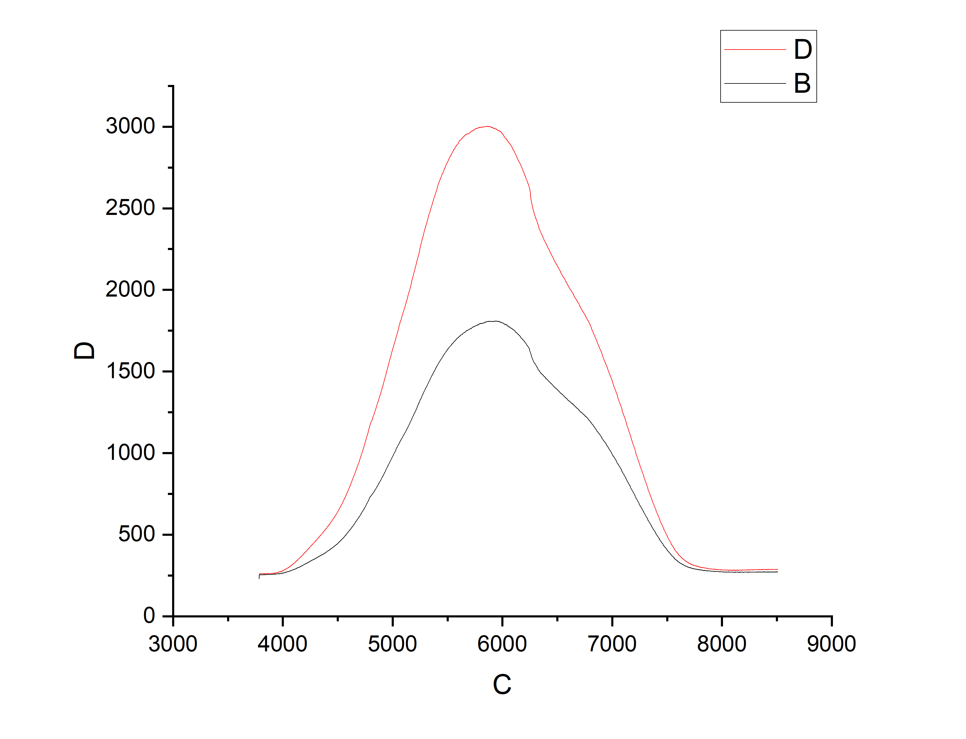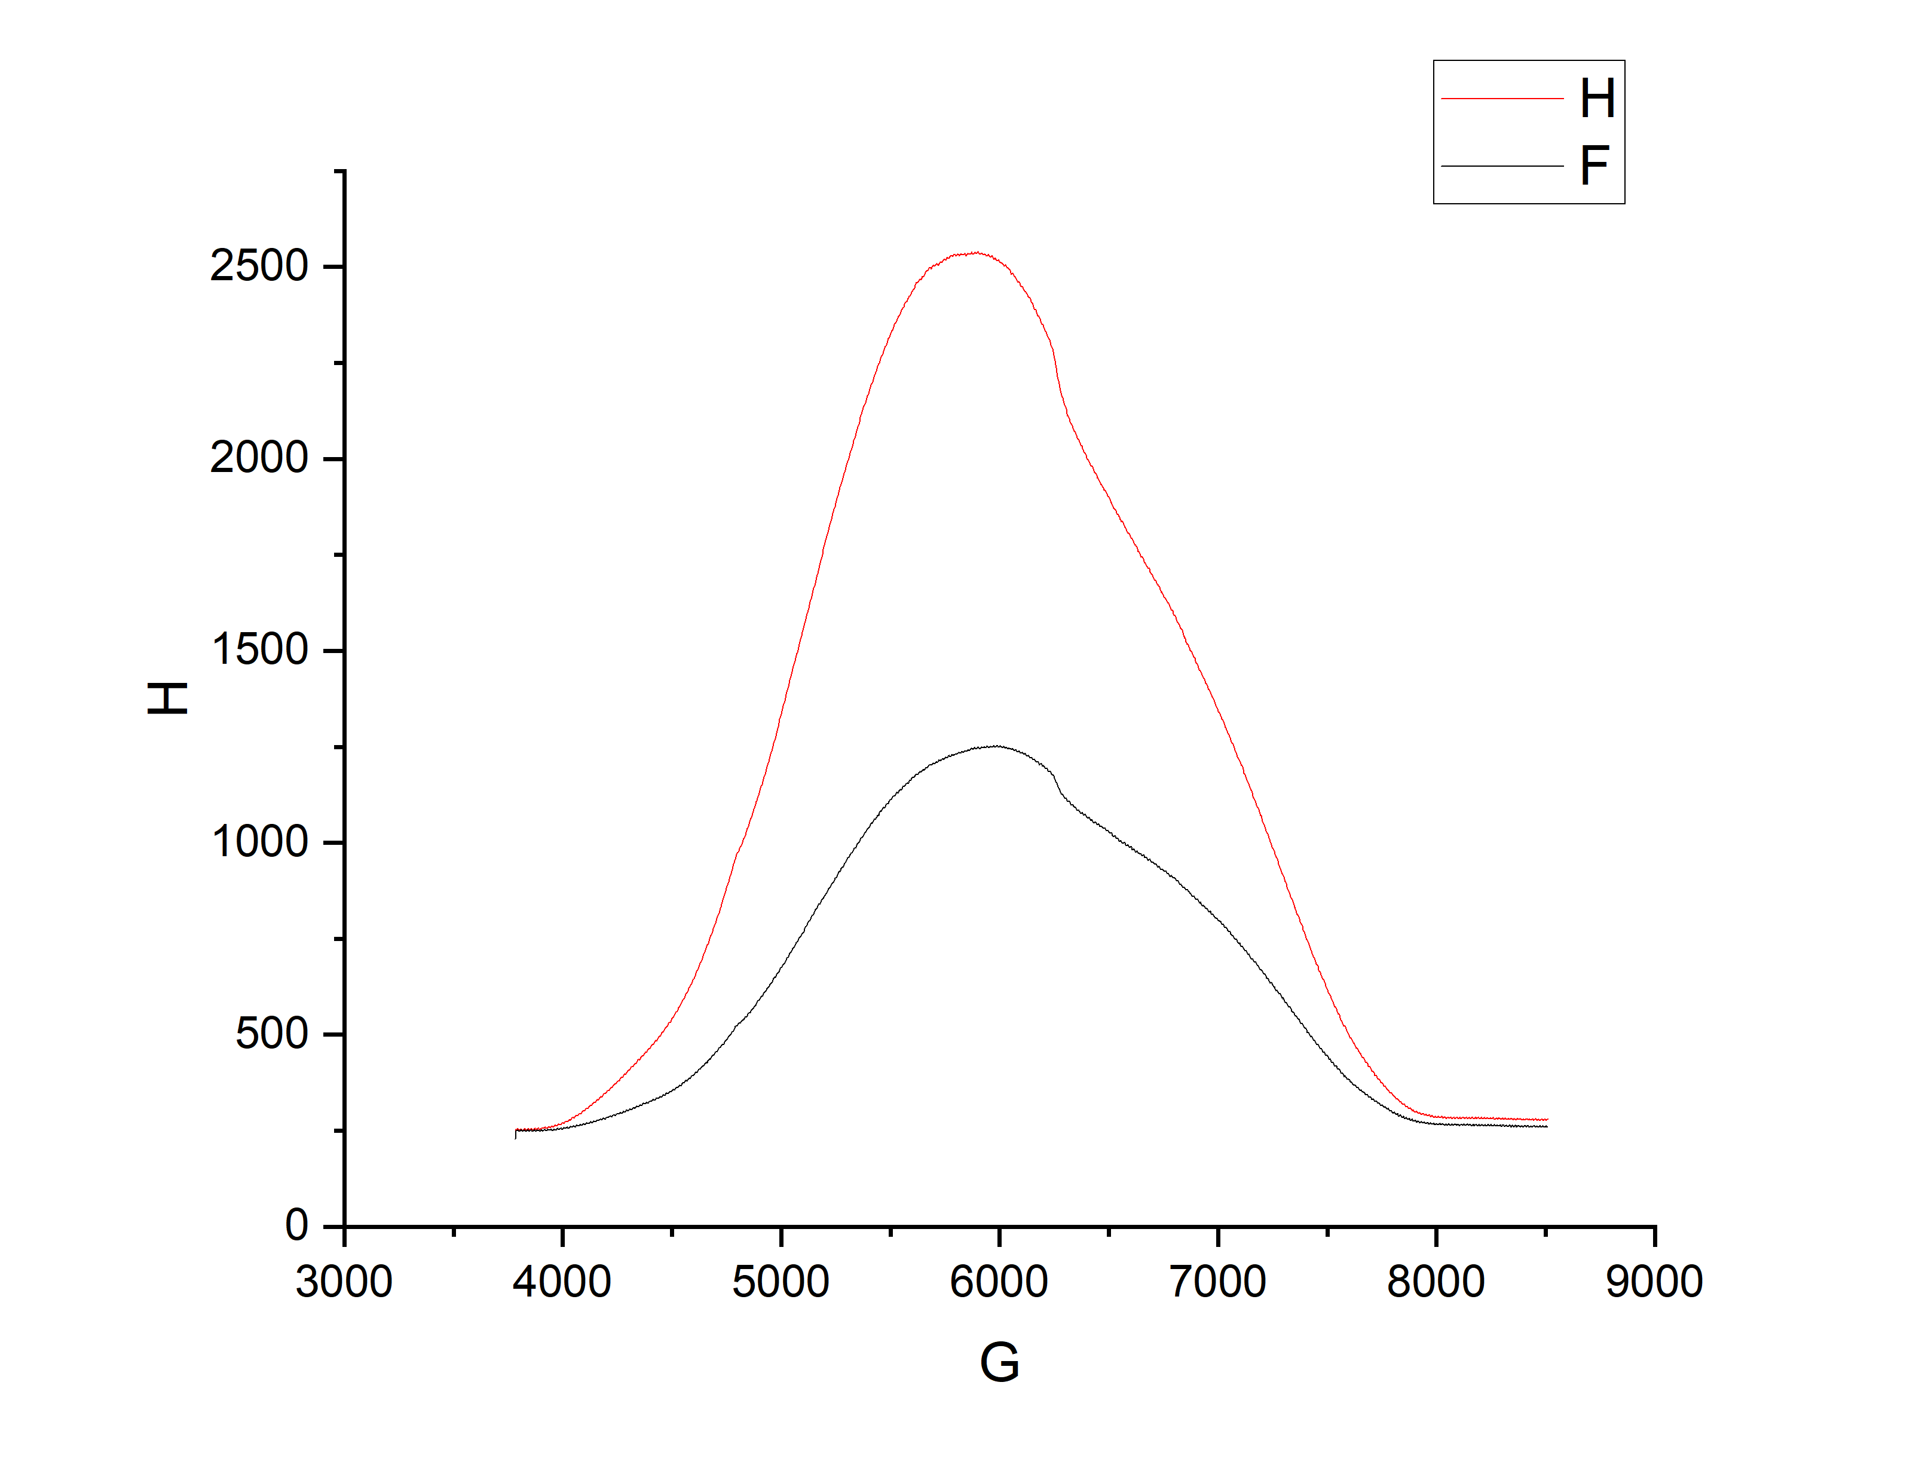
Osram 7 Osram7a Osram8 Osram9
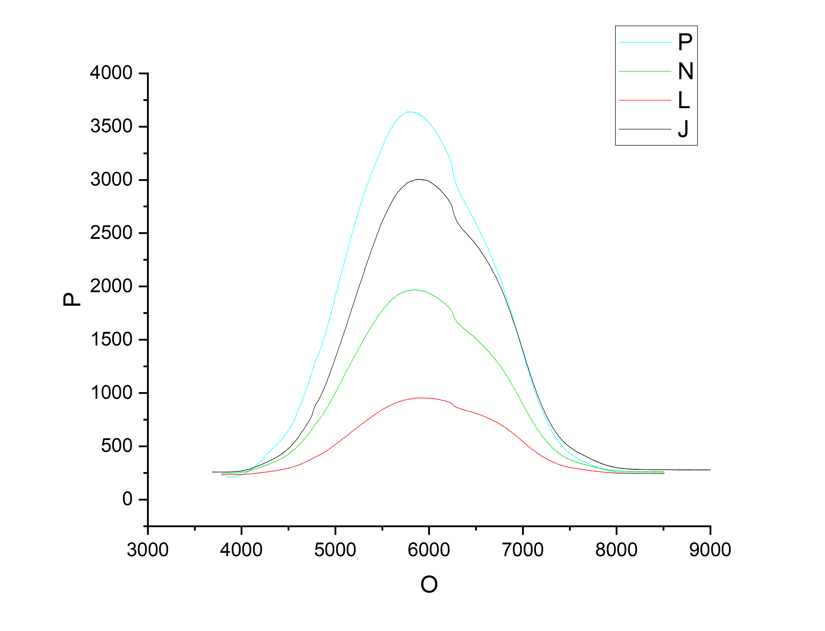
Аналізуючи графіки можна прийти до такого висновку:

РОЗДІЛ 4. Складання звіту

4.1 Програмне забезпечення яке потрібне для обробки результатів
За допомогою програми Shottky можна було налаштовувати процес збору даних та відслідковувати помилки і збої в роботі. Обробка результатів вимірювань відбувалась в програмі OriginLabs.

4.2 Обрахування результатів

